Комплект оценочных материалов по дисциплине
«Теоретические основы электротехники»

Задания закрытого типа

Задание закрытого типа на выбор правильного ответа
Выберите один правильный ответ

1. Выражение тока на данном участке будет иметь вид
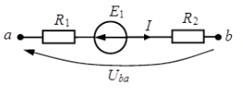
Правильный ответ: В
Компетенции (индикаторы): ОПК-3

2. Какое из приведенных средств не соответствует последовательному соединению ветвей при постоянном токе?
А) Ток во всех элементах цепи одинаков.
Б) Напряжение на зажимах цепи равно сумме напряжений на всех его участков.
В) напряжение на всех элементах цепи одинаково и равно по величине входному напряжению.
Г) Отношение напряжений на участках цепи равно отношению сопротивлений на этих участках цепи.
Правильный ответ: В
Компетенции (индикаторы): ОПК-3

3. В электрическую цепь параллельно включены два резистора с сопротивлением 10 Ом и 150 Ом. Напряжение на входе 120 В. Определите ток до разветвления.
А) 40 А
Б) 12,8 А
В) 20А
Г) 6 А
Правильный ответ: Б
Компетенции (индикаторы): ОПК-3

4. Мощность двигателя постоянного тока 1,5 кВт. Полезная мощность, отдаваемая в нагрузку, 1,125 кВт. Определите КПД двигателя.
А) 0,8
Б) 0,7
В) 0,75
Г) 0,85
Правильный ответ: В
Компетенции (индикаторы): ОПК-3

5. Два источника имеют одинаковые ЭДС и токи, но разные внутренние сопротивления. Какой из источников имеет больший КПД?
А) КПД источников равны.
Б) Источник с меньшим внутренним сопротивлением.
В) Источник с большим внутренним сопротивлением.
Г) Внутреннее сопротивление не влияет на КПД.
Правильный ответ Б
Компетенции (индикаторы) ОПК-4

6. Вольт-амперная характеристика U=f(I) нелинейного элемента имеет максимум при токе 5А и напряжении 350 В. Дифференциальное сопротивление элемента при этом равно …
А) 70 Ом
Б) 0
В) 70 Ом
Г) бесконечности
Правильный ответ: Б
Компетенции (индикаторы): ОПК-4

7. При напряжении U=10 B статическое сопротивление нелинейного элемента с заданной ВАХ равно …
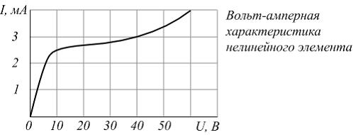
А) 2,5 кОм
Б) 250 Ом
В) 4 Ом
Г) 4 кОм
Правильный ответ: Г
Компетенции (индикаторы): ОПК-3

8. Два нелинейных элемента, вольт-амперные характеристики которых изображены на рисунке, соединены последовательно. Напряжение на первом элементе равно 200 В. Напряжение на втором элементе равно ___ В.
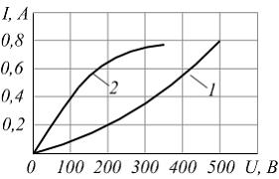
А) 50
Б) 250
В)400
Г) 600
Правильный ответ: А
Компетенции (индикаторы): ОПК-3

9.Для изображенной на рисунке схемы верным является выражение…
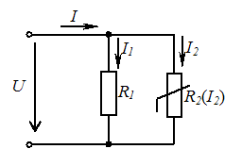
А)
Б)
В)
Г)
Правильный ответ: Г
Компетенции (индикаторы):ОПК-4

10. При каком значении Х_{С} в цепи наступит резонанс, если R = 10 Ом, X_{L} = 5 Ом?
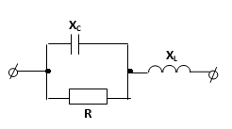
А) 10 Ом
Б) 5 Ом
В) 15 Ом
Г) при любом значении Х_{С} резонанс невозможен.
Правильный ответ: А
Компетенции (индикаторы): ОПК-3

11.Как влияет на резонанс токов последовательное включение в параллельную LC-цепь активного сопротивления R?
А) При увеличении величины R резонанс невозможен.
Б) При уменьшении величины R резонанс невозможен.
В) Без присутствия активного сопротивления резонанс невозможен.
Г) Активное сопротивление не оказывает никакого влияния.
Правильный ответ: Г
Компетенции (индикаторы): ОПК-3

12. Как изменится добротность контура Q, если сопротивление резистора R уменьшить в 2 раза?
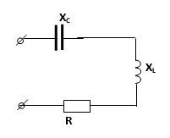
А) Уменьшится в 2 раза.
Б) Уменьшится в раз.
В) Увеличится в 2 раза.
Г) Увеличится в раз.
Правильный ответ: В
Компетенции (индикаторы): ОПК-4

13.Рассчитать показание вольтметра U_{V2}, если известно U_{V1} = 100 В, R=10 Ом, X_{C} = X_{L} = 20 Ом.
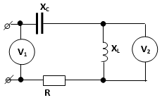
А) 30 В
Б) 50 В
В) 200 В
Г) -200 В
Правильный ответ: В
Компетенции (индикаторы): ОПК-4

14. На рисунке приведены кривые мгновенных значений напряжения и тока пассивного двухполюсника П Определите характер входного сопротивления двухполюсника

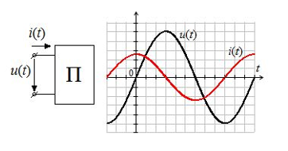
А) Активно-индуктивный
Б) Чисто емкостной
В) Некорректное условие
Г) Активно -емкостной
Д) Чисто резистивный
Е) Чисто индуктивный
Правильный ответ: Е
Компетенции (индикаторы): ОПК-4

15. Написать выражение мгновенного значения напряжения заданного временной диаграммой
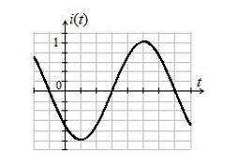
Правильный ответ: В
Компетенции (индикаторы): ОПК-3

16. К трехфазной цепи приложена симметричная система линейных напряжений Определить показания амперметра
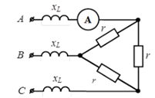
А) 32
Б) 2
В) 10
Г) 9
Правильный ответ: Г
Компетенции (индикаторы): ОПК-4

17. В четырехпроводную трехфазную сеть включены резистивные приемники R_{a}= R_{b}= R_{c} при этом фазные токи равны 1 А После обрыва в фазе А токи равны (выбрать правильный ответ)
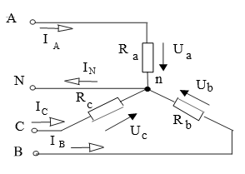
А) I_{B}= I_{C}= I_{N}= 1A
Б) I_{B}= I_{C}=0,5 A, I_{N}= 1A
В) I_{B}= I_{C}=1 A, I_{N}= 0A
Г) I_{B}= I_{C}=1A, I_{N}= 2A
Правильный ответ: А
Компетенции (индикаторы): ОПК-4

18. Укажите величину сопротивления индуктивного элемента для первой гармоники если для третьей гармоники X_{L}=90 Ом
А) 300
Б) 25
В) 30
Г) 100
Правильный ответ: В
Компетенции (индикаторы): ОПК-4

19. Определить постоянную времени τ переходного тока i₃(t)

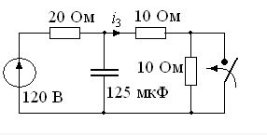
А) 0,833 мс
Б)
В) 0,1 мс
Г) 1 мс
Правильный ответ: А
Компетенции (индикаторы): ОПК-3

20. Резонанс напряжений в линейной цепи синусоидального тока характеризуется тем, что:
А) напряжения на емкости и индуктивности совпадают по фазе.
Б) источник отдает в цепь максимально возможную реактивную мощность.
В) частота тока в цепи отличается от частоты напряжения источника.
Г) напряжение на емкости и индуктивности противоположны по фазе.
Правильный ответ: Г
Компетенции (индикаторы): ОПК-4

Задания закрытого типа на установление соответствия
Установите правильное соответствие
Каждому элементу левого столбца соответствует только один элемент правого столбца

1.Установите соответствие понятий
Алгебраическая сумма токов в узле равна | А) электрический ток
Направленное движение зарядов | Б) напряжение
Величина обратная сопротивлению | В) проводимость
Произведение тока на участке цепи на сопротивление этого участка | Г) нулю
Правильный ответ:
1 | 2 | 3 | 4
Г | А | В | Б
Компетенции (индикаторы): ОПК-4

2.Установите соответствие между определениями
1. Пространство вокруг заряда | А) сопротивление
2. Силовая характеристика электрического поля | Б) потенциал
3. Величина противодействующая протеканию тока | В) электрическое поле
4. Энергетическая характеристика электрического поля | Г) напряженность
Правильный ответ:
1 | 2 | 3 | 4
В | Г | А | Б
Компетенции (индикаторы): ОПК-4

3. Приведите законы и формулы в соответствие
- Полная комплексная мощность | А)
- Мощность на участке цепи | Б)
- Реактивная мощность | В)
- Активная мощность | Г)

Правильный ответ:
1 | 2 | 3 | 4
В | Г | А | Б
Компетенции (индикаторы): ОПК-4

4. Установите соответствие между понятиями
1.Короткое замыкание | А) при размыкании цепи
2. Утечка тока | Б) при повреждении изоляции
3 Холостой ход | В) при соединении выводов источника
Правильный ответ:
1 | 2 | 3
В | Б | А
Компетенции (индикаторы): ОПК-3

5. Установите соответствие между величиной и единицей измерения
1.Индуктивность катушки | А) Ф
2. Амплитудное значение напряжения | Б) Гн
3 Емкость конденсатора | В) Ом
4.Сопротивление резистора | Г) В
Правильный ответ:
1 | 2 | 3 | 4
Б | Г | А | В
Компетенции (индикаторы): ОПК-3

6.Установите соответствие понятий:
1.Реостат | А) преобразует химическую энергию в электрическую
2. Потенциометр | Б) применяется для регулирования силы тока в цепи
3 резистор | В) имеет постоянное сопротивление
4.Гальванический элемент | Г) применяется для регулирования напряжения в цепи
Правильный ответ:
1 | 2 | 3 | 4
Б | Г | В | А
Компетенции (индикаторы): ОПК-3

7.Установите соответствие
1. При соединении обмоток генератора звездой фазный ток | А) равно линейному
2. При соединении обмоток генератора треугольником фазное напряжение | Б) в раз больше фазного
3 При соединении симметричной нагрузки треугольником фазный ток | В) равен линейному
4. При соединении обмоток генератора звездой линейное напряжение | Г) в раз меньше линейного
Правильный ответ:
1 | 2 | 3 | 4
В | А | Г | Б
Компетенции (индикаторы): ОПК-3

Задания закрытого типа на установление правильной последовательности
Установите правильную последовательность.
Запишите правильную последовательность букв слева направо.
1. Установите правильную последовательность слов в формулировке первого закона Кирхгофа для цепи синусоидального тока
___________сумма _________значений __________токов в любом ________электрической цепи синусоидального тока равна _______
А) комплексных
Б) узле
В) действующих
Г) алгебраическая
Д) нулю
Правильный ответ Г, А, В, Б, Д
Компетенции (индикаторы): ОПК-3

2. Установите правильную последовательность слов в формулировке определения баланса мощности в цепи постоянного тока: (если необходимо измените окончание термина)
____________сумма мощностей _________, равна ____________сумме мощностей _________
А) потребитель
Б) арифметическая
В) алгебраическая
Г) источников
Правильный ответ: В, Г, Б, А
Компетенции (индикаторы): ОПК-3

3.Установите правильную последовательность слов в формулировке второго закона Кирхгофа для цепи постоянного тока (если необходимо изменяя окончание термина)
____________сумма падений __________на резистивных элементах в любом _________контуре ________цепи равна алгебраической сумме ____этого же контура
А) замкнутом
Б) алгебраическая
В) напряжения
Г) ЭДС
Д) электрическая
Правильный ответ: Б, В, А, Д, Г
Компетенции (индикаторы): ОПК-3

Задания открытого типа

Задание открытого типа на дополнение
Напишите пропущенное слово (словосочетание)

1. На резонанс токов последовательное включение в параллельную LC-цепь _________сопротивления R не оказывает никакого влияния
Правильный ответ: активного
Компетенции (индикаторы): ОПК-3

2. Добротность контура Q увеличится в ___ раза, если сопротивление резистора R уменьшить в два раза?
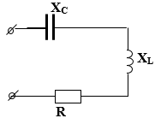
Правильный ответ: два
Компетенции (индикаторы): ОПК-3

3.Ток короткого замыкания для источника - это ток, когда сопротивление нагрузки равно _____.
Правильный ответ: нулю
Компетенции (индикаторы): ОПК-4

4. Режим холостого хода для источника – это режим, когда сопротивление нагрузки стремится к________.
Правильный ответ: бесконечности
Компетенции (индикаторы): ОПК-4

5.Основными параметрами эквивалентного генератора тока являются ______________
Правильный ответ: напряжение холостого хода и внутреннее сопротивление
Компетенции (индикаторы): ОПК-3

6. Изменение потребляемой мощности в трехфазной цепи при присоединении одинаковых по величине активных сопротивлений из схемы звезда в схему треугольник мощность _________в 3 раза
Правильный ответ: увеличивается
Компетенции (индикаторы): ОПК-4

7. Коэффициент _______равен отношению наибольшего значения функции к ее действующему значению
Правильный ответ: амплитуды
Компетенции (индикаторы): ОПК-4

8. Коэффициент _______равен отношению действующего значения высших гармоник к действующему значению основной гармоники
Правильный ответ: гармоник
Компетенции (индикаторы): ОПК-3

9. Первый закон коммутации гласит, что в начальный момент t = 0₊ непосредственно после коммутации ток в ________ имеет то же значение, что и в момент t = 0– до коммутации и с этого момента плавно изменяется
Правильный ответ: индуктивности
Компетенции (индикаторы): ОПК-3, ОПК-4

10. Второй закон коммутации гласит , что в начальный момент t = 0₊ непосредственно после коммутации напряжение на _____имеет то же значение, что и в момент t = 0– до коммутации и с этого момента плавно изменяется
Правильный ответ: емкости
Компетенции (индикаторы): ОПК-3

Задания открытого типа с кратким свободным ответом
Напишите пропущенное слово (словосочетание)

1.При ______ напряжении выгоднее передавать электрическую энергию в линии электропередач при заданной мощности
Правильный ответ: повышенном / высоком / большом
Компетенции (индикаторы): ОПК-3, ОПК-4

2. В электрической цепи переменного тока, содержащей только активное сопротивление R, электрический ток _______ по фазе с напряжением
Правильный ответ: совпадает /сходится
Компетенции (индикаторы): ОПК-3, ОПК-4

- Обычно векторные диаграммы строят для ________ значений токов и напряжений
Правильный ответ: действующих /амплитудных
Компетенции (индикаторы): ОПК-3

- Индуктивное сопротивление катушки в цепи переменного тока зависит от __________переменного тока
Правильный ответ: частоты/периода
Компетенции (индикаторы): ОПК-3, ОПК-4

- Конденсатор емкостью С подключен к источнику синусоидального тока. Ток в конденсаторе уменьшится в ____раза, если частоту синусоидального тока уменьшить в 3 раза
Правильный ответ: 3 /три
Компетенции (индикаторы): ОПК-4

- Два источника имеют одинаковые ЭДС и токи, но разные внутренние сопротивления. Имеет больший КПД источник с ______ внутренним сопротивлением
Правильный ответ: меньшим /малым
Компетенции (индикаторы): ОПК-3

- __________ соединение источников ЭДС позволяет увеличить напряжение
Правильный ответ: последовательное
Компетенции (индикаторы): ОПК-3

- Если заданы величины источников и нагрузок, то для определения токов ветвей методом контурных токов, сколько должно быть уравнений?
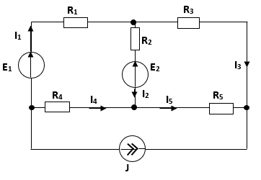
Правильный ответ: 2 /два
Компетенции (индикаторы): ОПК-3, ОПК-4

Задание открытого типа с развернутым ответом
Приведите полное решение задачи

1.В цепи переменного тока: I = 1 A, P = 100 Вт, Q = - 100 вар. Найти напряжение на зажимах цепи
Время выполнения – 8 мин.
Ожидаемый результат:
Полная мощность
Напряжение:
Критерии оценивания:
– определение полной мощности;
– определение напряжения;
Правильный ответ: В.
Компетенции (индикаторы): ОПК-3, ОПК-4

2. Определить показания приборов, если U = 100 В, R = 25 Ом, R_{V} = ∞.
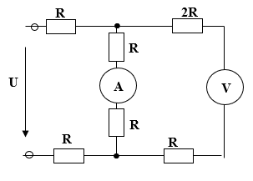
Время выполнения – 10 мин.
Ожидаемый результат:
Ветвь с вольтметром представляет разрыв цепи, поэтому ток в ветви с вольтметром будет равен нулю, а его показания равны напряжению в между точками 1 и 2 ветви где находится амперметр.
Тогда цепь примет вид
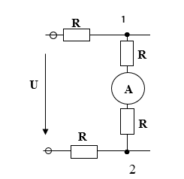
Эквивалентное сопротивление цепи
Ток цепи по закону Ома ( показания амперметра)
Тогда показания вольтметра
Критерии оценивания:
– составление схемы для решения ;
– определение эквивалентного сопротивления;
– определение тока на амперметре;
– определение напряжения на вольтметре;
Правильный ответ: U_{V} = 50 В; I_{A} = 1 А.
Компетенции (индикаторы): ОПК-3, ОПК-4

3. Найти ток I, если R₁ = 3 Ом, R₂ = 6 Ом, R₃ =14 Ом, R₄=8 Ом, Е=10 В.
I
R₁
R₃
R₄
R₂
•
•
Е
Время выполнения – 7 мин.
Ожидаемый результат:
Эквивалентное сопротивление цепи относительно источника
По закону Ома:
Критерии оценивания:
– определение эквивалентного сопротивления;
– определение тока;
Правильный ответ: I = 1 А
Компетенции (индикаторы): ОПК-3, ОПК-4

4. Задана сложная цепь постоянного тока. Составить уравнение узловых напряжений для узла В, приняв за базисный узел точку 0.
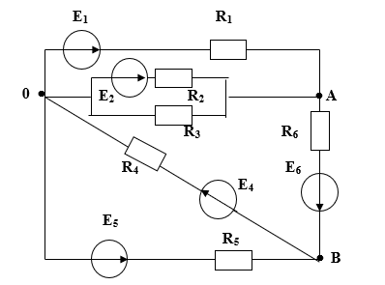
Время выполнения –3 мин.
Ожидаемый результат:
Критерии оценивания:
– определение потенциала узла В;
Правильный ответ:
Компетенции (индикаторы): ОПК-3, ОПК-4

5. По приведенной ВАХ для источника ЭДС определить параметры эквивалентного генератора
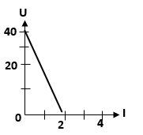

Время выполнения – 3 мин.
Ожидаемый результат:
U_{xx}=U=40 В. R=U/I=40/2=20 Ом
Критерии оценивания:
– определение сопротивления и ЭДС;
Правильный ответ: 40 В; 20 Ом
Компетенции (индикаторы): ОПК-3, ОПК-4

6. Чему равно эквивалентное сопротивление относительно зажимов источника? Определить показание вольтметра U_{V}.
0,6 Ом
0,6 Ом
0,2 Ом
60 А
0,5 См
V

Время выполнения – 10 мин.
Ожидаемый результат:
R2=0,6 Ом
R1=0,6 Ом
R3=0,2 Ом
I=60 А
G4=0,5 См
V

Так как и соединены параллельно, то их общее сопротивление:
Резисторы соединены последовательно, следовательно их общее сопротивление:
Сопротивление, если известна проводимость:
Так как и соединены параллельно, то их общее сопротивление (эквивалентное сопротивление относительно источника):
Вольтметр измеряет напряжение равное:
Критерии оценивания:
– определение эквивалентного сопротивления;
– определение напряжения;
Правильный ответ: U = 24 B
Компетенции (индикаторы): ОПК-3, ОПК-4

7. Известны показания приборов и соответствия нагрузок: U_{V}=20 В, I_{А}=1,5 А, R₁=R₂=R₃. Определить мощности, выделяющиеся в сопротивлениях R₁, R₂, R₃.
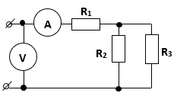
Время выполнения – 10 мин.
Ожидаемый результат:
Общая мощность цепи:
Так как сопротивления равны, то по параллельно соединенным сопротивлениям будут протекать одинаковые токи в 2 раза меньше, чем входной ток, , а значит мощность на каждом из них будет в 4 раза меньше, чем на резисторе на неразветвленном участке.
Опираясь на баланс мощности, можем записать:
Критерии оценивания:
– определение мощностей ;
– определение напряжения;
Правильный ответ: 20 Вт; 5 Вт; 5 Вт
Компетенции (индикаторы): ОПК-3, ОПК-4

8. Пользуясь законами Ома и Кирхгофа, определить внутреннее сопротивление Rо источника питания электрической цепи постоянного тока и напряжение U2 на резисторе R2, если дано: E=70 B; U=30 B; R1=10 Ом; R2=38 Ом; U1=20 B.
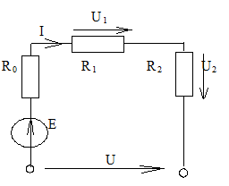
Время выполнения – 8 мин.
Ожидаемый результат:
По закону Ома ток :
По 2 закону Кирхгофа:
Отсюда:
По закону Ома:
Критерии оценивания:
– определение тока;
– определение сопротивления;
Правильный ответ: R₀= 2 Ом; U₂= 76 B
Компетенции (индикаторы): ОПК-3, ОПК-4

9. Чему равен ток I, если до замыкания ключа он был равен 1 А (R=1 Ом)?
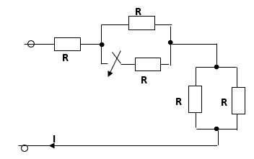
Время выполнения – 10 мин.
Ожидаемый результат:
До замыкания ключа эквивалентное сопротивление цепи :
Напряжение источника:
После замыкания ключа:
Ток при неизменном напряжении источника:
Критерии оценивания:
– определение сопротивлений и напряжения на входе до замыкания ключа;
– определение сопротивлений и тока после замыкания ключа;
Правильный ответ: 1,25 А
Компетенции (индикаторы): ОПК-3, ОПК-4

10. В последовательной цепи r, L, С : U_{c} = 40 В, U_{L} = 20 В, U_{R} = 20 В. Определить угол сдвига по фазе между током и напряжением источника.
Время выполнения – 2 мин.
Ожидаемый результат:
Критерии оценивания:
–нахождение угла сдвига фаз;
Правильный ответ: ϕ = + 45⁰
Компетенции (индикаторы): ОПК-3, ОПК-4

11. В последовательной RC-цепи синусоидального тока амплитудное значение тока I_{m}=1,41 А, f=50 Гц. Найти мгновенное значение приложенного к цепи напряжения u, если R = 100 Ом, С = 31,8 мкФ.
Время выполнения – 10 мин.
Ожидаемый результат:
Найдем угловую частоту:
рад/с
Найдем сопротивление емкостного элемента:
Полное сопротивление цепи:
По закону Ома:
Угол сдвига фаз между входным напряжением и током в цепи:
Если начальная фаза тока равна нулю, то начальная фаза входного напряжения:
То есть
Критерии оценивания:
– расчет необходимых параметров для решения задачи;
Правильный ответ:
Компетенции (индикаторы): ОПК-3, ОПК-4

12. В схеме при разомкнутом выключателе сдвиг фаз между током и напряжением на входе ϕ_{U1}=60^{о}. Найти сдвиг фаз между ними при замкнутом выключателе
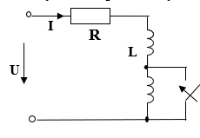
Время выполнения – 6 мин.
Ожидаемый результат:
Угол сдвига фаз между входным напряжением и током в цепи до замыкания:
Угол сдвига фаз между входным напряжением и током в цепи после замыкания:
Критерии оценивания:
–нахождение угла сдвига фаз до и после замыкания;
Правильный ответ: ϕ = + 40,9⁰
Компетенции (индикаторы): ОПК-3, ОПК-4

13. В последовательной RLС-цепи: R=10 Ом, Х_{L}=10 Ом, Х_{С}=20 Ом, частота f = 50 Гц. Найти соsϕ цепи для частоты 100 Гц.
Время выполнения –10 мин.
Ожидаемый результат:
При частоте 100 Гц, сопротивление индуктивного элемента возрастает 2 раза. А емкостного уменьшается в 2 раза
Так как
То есть:
Угол сдвига фаз между входным напряжением и током в цепи:
Тогда
Критерии оценивания:
–нахождение реактивных сопротивлений;
–нахождение угла сдвига фаз;
–нахождение коэффициента мощности;
Правильный ответ: 0,707
Компетенции (индикаторы): ОПК-3, ОПК-4

14. Восстановить электрическую цепь по векторной диаграмме.
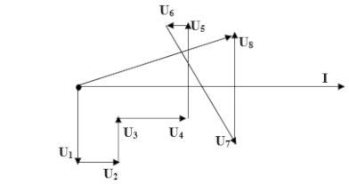
Время выполнения –10 мин.
Ожидаемый результат:
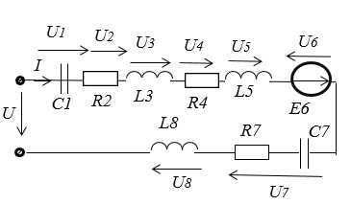
Критерии оценивания:
– составление схемы с нужными элементами;
Правильный ответ: схема
Компетенции (индикаторы): ОПК-3, ОПК-4

15. Определить в показательной форме ток в фазе А, если известно, что и напряжение симметричного трехфазного приемника
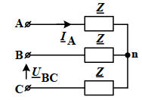
Время выполнения –10 мин.
Ожидаемый результат:
При прямом чередовании фаз в трехфазной системе:
По закону Ома:
Критерии оценивания:
– нахождение фазных напряжений
– нахождение фазного тока;
Правильный ответ:
Компетенции (индикаторы): ОПК-3, ОПК-4

16. В трехфазную сеть с линейным напряжением 380 В по схеме «звезда с нулевым проводом» включены лампы накаливания мощностью Р_{Л1}=100 Вт каждая. Сопротивлениями линейных проводов и нулевого провода пренебрегаем.
Определить:
1.Мощность ламп в каждой фазе и общую мощность цепи.
2. Токи в фазах.
3.Построить в масштабе векторную диаграмму и из нее найти значение тока в нулевом проводе.
Исходные данные: U_{Л} = 380 В; n_{A} = 10 шт.; n_{В} = 2 шт.; n_{С} = 5 шт.
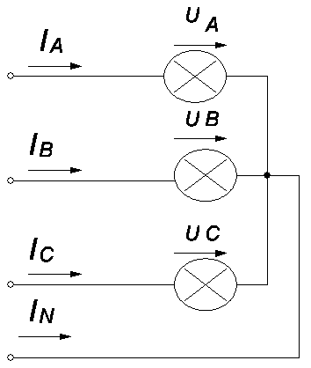
Время выполнения –10 мин.
Ожидаемый результат:
1.Мощность ламп в каждой фазе определяем умножением мощности одной лампы на число ламп в этой фазе:
Р_{А} = Р_{Л1} ∙n_{A} = 100 ∙10 = 1000 Вт; Р_{В} = Р_{Л1} ∙n_{В} = 100 ∙2 = 200 Вт;
Р_{С} = Р_{Л1} ∙n_{С} = 100 ∙5 = 500 Вт.
Общая мощность цепи равна сумме мощностей фаз:
Р = Р_{А} + Р_{В} + Р_{С} = 1000 + 200 + 500 = 1700 Вт.
2. Ток в каждой фазе определяем из выражения Р_{ф} = U_{ф}I_{ф}cosφ_{ф},
где U_{ф} – фазное напряжение, В;
I_{ф} – ток фазы, А;
cosφ_{ф} = 1, т.к. нагрузка имеет активный характер.
Определяем фазные напряжения: U_{A} = U_{B} = U_{C} = 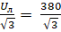 = 220 В.
Критерии оценивания:
– нахождение фазных и линейных напряжений;
– нахождение фазных и линейных токов;
Правильный ответ: Р_{А} = 1000 Вт; Р_{В} = 200 Вт; Р_{С} = 500 Вт.
Компетенции (индикаторы): ОПК-3, ОПК-4

17. Нагрузка симметричного трехфазного потребителя включена по схеме треугольник. Линейное напряжение 220 В, активное сопротивление нагрузки 8 Ом, коэффициент мощности 0,8\ Определите полную мощность данного потребителя
Время выполнения –10 мин.
Ожидаемый результат:
Из определения активной мощности
Полная мощность определяется по формуле
Критерии оценивания:
–нахождение фазных и линейного тока;
–нахождение полной мощности;
Правильный ответ: 12,7 А; 4839,3 ВА.
Компетенции (индикаторы): ОПК-3, ОПК-4

